
10259423
25 Agustus 2025
Tatag Hardoyo

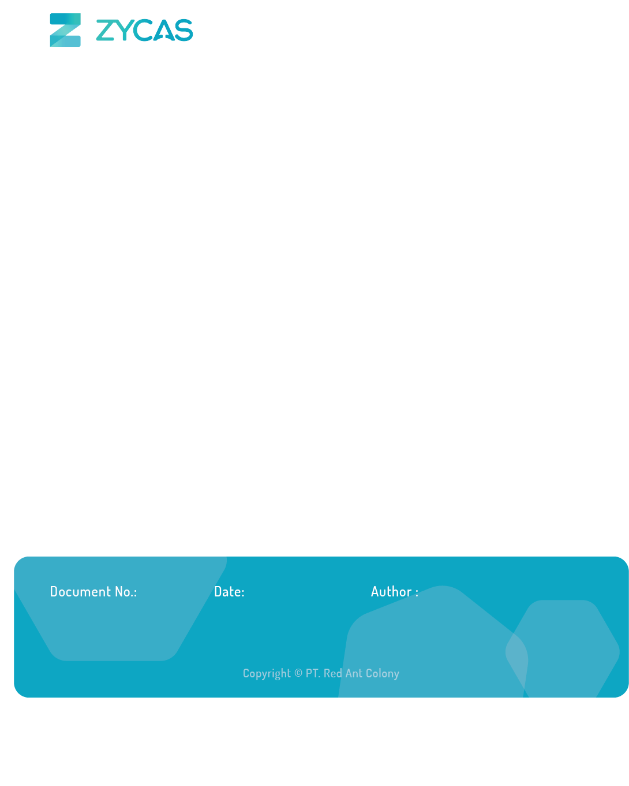

Zycas on Mobile
Zycas Mobile

Halaman ini dapat diakses oleh semua Pengguna dengan pemberian hak akses. Pengguna yang merupakan owner dapat mengakses semua menu, sedangkan pengguna karyawan bisa mengakses dengan pemberian akses oleh owner. Anda perlu mengunduh aplikasi Zycas di playstore.
Menu yang terdapat pada Zycas Mobile:
- Dashboard Page
Dashboard pada aplikasi kasir merupakan halaman utama yang menampilkan ringkasan operasional toko secara real-time. Melalui dashboard, pengguna dapat melihat informasi penting seperti total penjualan harian, jumlah transaksi, produk terlaris, dan stok barang yang hampir habis. Selain itu, dashboard menyajikan grafik atau statistik sederhana untuk memudahkan pemantauan performa penjualan. Fitur ini membantu kasir maupun pemilik toko dalam mengambil keputusan cepat berdasarkan data terkini.

KATA SAMBUTAN
Salam Sejahtera,

Selamat datang di Buku Panduan Zycas.
Buku ini dirancang untuk membantu Anda memahami dan memanfaatkan seluruh fitur yang tersedia dalam aplikasi Zycas dengan mudah, cepat, dan efisien.
Zycas hadir sebagai solusi inovatif bagi para pemilik bisnis dalam mengelola transaksi penjualan, meningkatkan efisiensi operasional, serta memperoleh berbagai keuntungan dari promo dan fitur pendukung lainnya. Dengan antarmuka yang ramah pengguna serta fitur-fitur yang disesuaikan untuk kebutuhan ritel, Zycas memberikan pengalaman yang lebih praktis dan profesional dalam menjalankan bisnis sehari-hari.
Panduan ini disusun secara sistematis untuk memudahkan Anda dalam:
- Mengenal fitur utama aplikasi,
- Melakukan pengaturan awal,
- Mengelola transaksi kasir, stok, hingga laporan,
Kami berharap buku panduan ini dapat menjadi referensi bermanfaat dalam mengoptimalkan penggunaan aplikasi Zycas, sehingga bisnis Anda semakin berkembang dan berjalan lebih lancar.
Terima kasih telah mempercayakan Zycas sebagai mitra dalam mendukung perjalanan bisnis Anda. Kami berkomitmen untuk terus memberikan layanan terbaik dan senantiasa terbuka terhadap saran maupun masukan guna meningkatkan kualitas aplikasi ini.
Hormat kami,
Tim Zycas

Red Ant Colony

Daftar Isi
1. Dashboard 4
1.1. Cara Akses Dashboard 5
1.1. Cara Akses Dashboard Offline 13
Glosarium 15

1. Dashboard
Fitur Dashboard berfungsi untuk menampilkan summary penjualan per hari sesuai catatan penjualan yang dilakukan oleh kasir
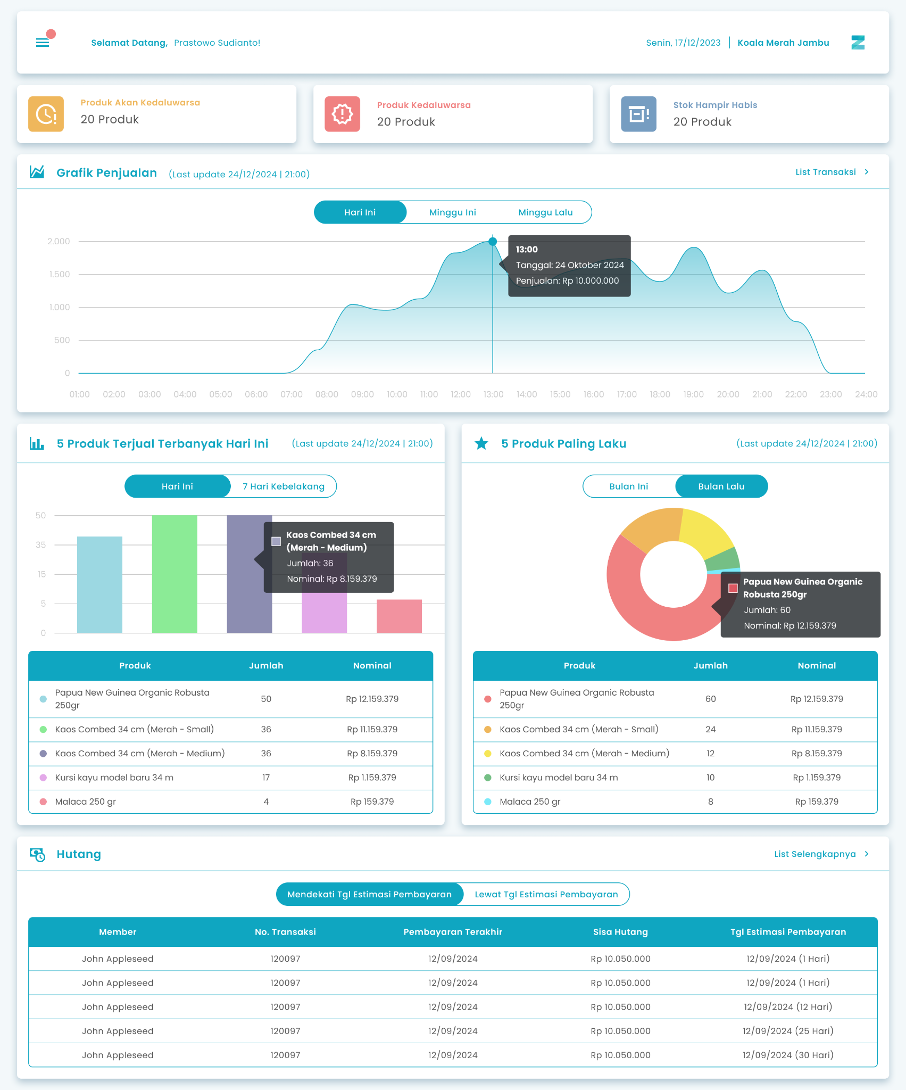

1

2

3

4

6

5

7

Keterangan :
No. | Simbol | Keterangan
1 | Produk Akan Kadaluarsa | Kolom untuk informasi produk dengan status akan kadaluarsa
2 | Produk Kadaluarsa | Kolom untuk informasi produk dengan status kadaluarsa
3 | Stok Hampir Habis | Kolom untuk informasi stok hampir habis
4 | Grafik Penjualan | Tombol untuk melihat grafik penjualan
5 | 5 Produk Terjual Terbanyak Hari Ini | Tombol untuk melihat 5 produk terjual terbanyak hari ini atau 7 hari kebelakang
6 | 5 Produk Paling Laku | Tombol untuk melihat 5 produk paling laku
7 | Hutang | Kolom untuk melihat hutang
8 | Grafik Penjualan (Hari Ini) | Tap button untuk melihat grafik penjualan hari ini
9 | Grafik Penjualan (Minggu Ini) | Tap button untuk melihat grafik penjualan minggu ini
10 | Grafik Penjualan (Minggu Lalu) | Tap button untuk melihat grafik penjualan minggu lalu
11 | 5 Produk Terjual Terbanyak Hari Ini (7 Hari ke Belakang) | Tap button untuk melihat 5 produk terjual terbanyak 7 hari kebelakang
12 | 5 Produk Paling Laku (Bulan Ini) | Tap button untuk melihat 5 produk terjual paling laku bulan ini
13 | 5 Produk Paling Laku (Bulan Lalu) | Tap button untuk melihat 5 produk terjual paling laku bulan lalu
14 | Hutang (Mendekati Tgl Estimasi Pembayaran) | Tap button untuk melihat list hutang yang mendekati tanggal estimasi pembayaran
15 | Hutang (Lewat Tgl Estimasi Pembayaran) | Tap button untuk melihat list hutang yang melewati tanggal estimasi pembayaran

1.1. Cara Akses Dashboard
Berikut cara mengakses halaman dashboard:
- Tekan ikon tiga garis di pojok kiri atas
- Setelah menekan ikon hamburger, maka akan menampilkan sidebar list menu
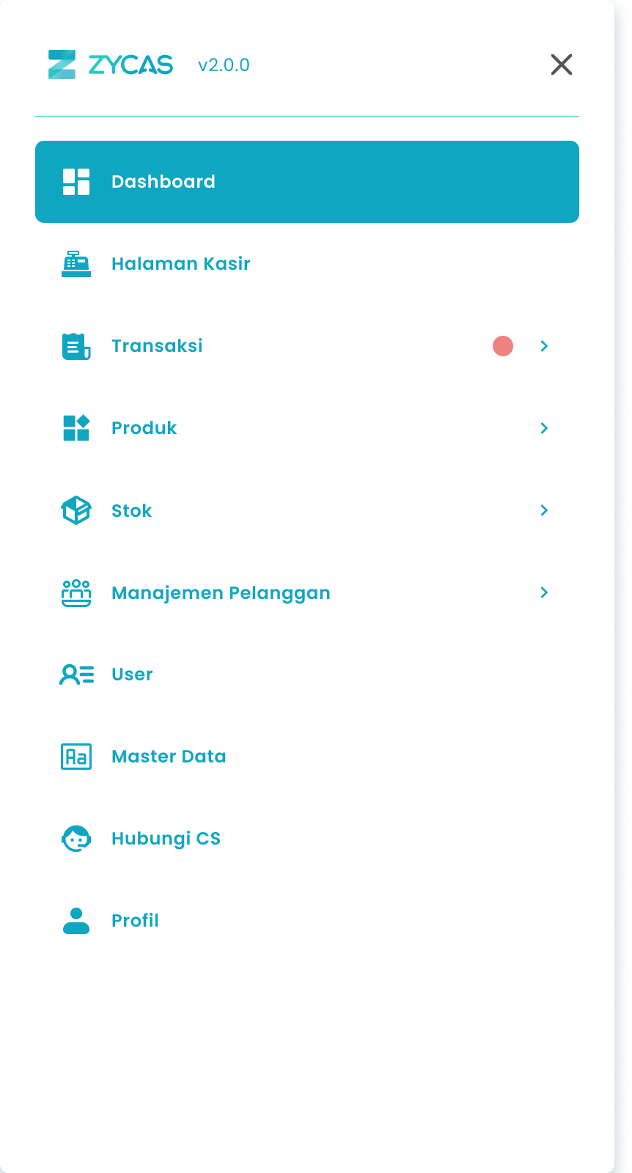

- Tekan menu Dashboard pada list menu


- Setelah menekan menu Dashboard maka akan menampilkan halaman dashboard
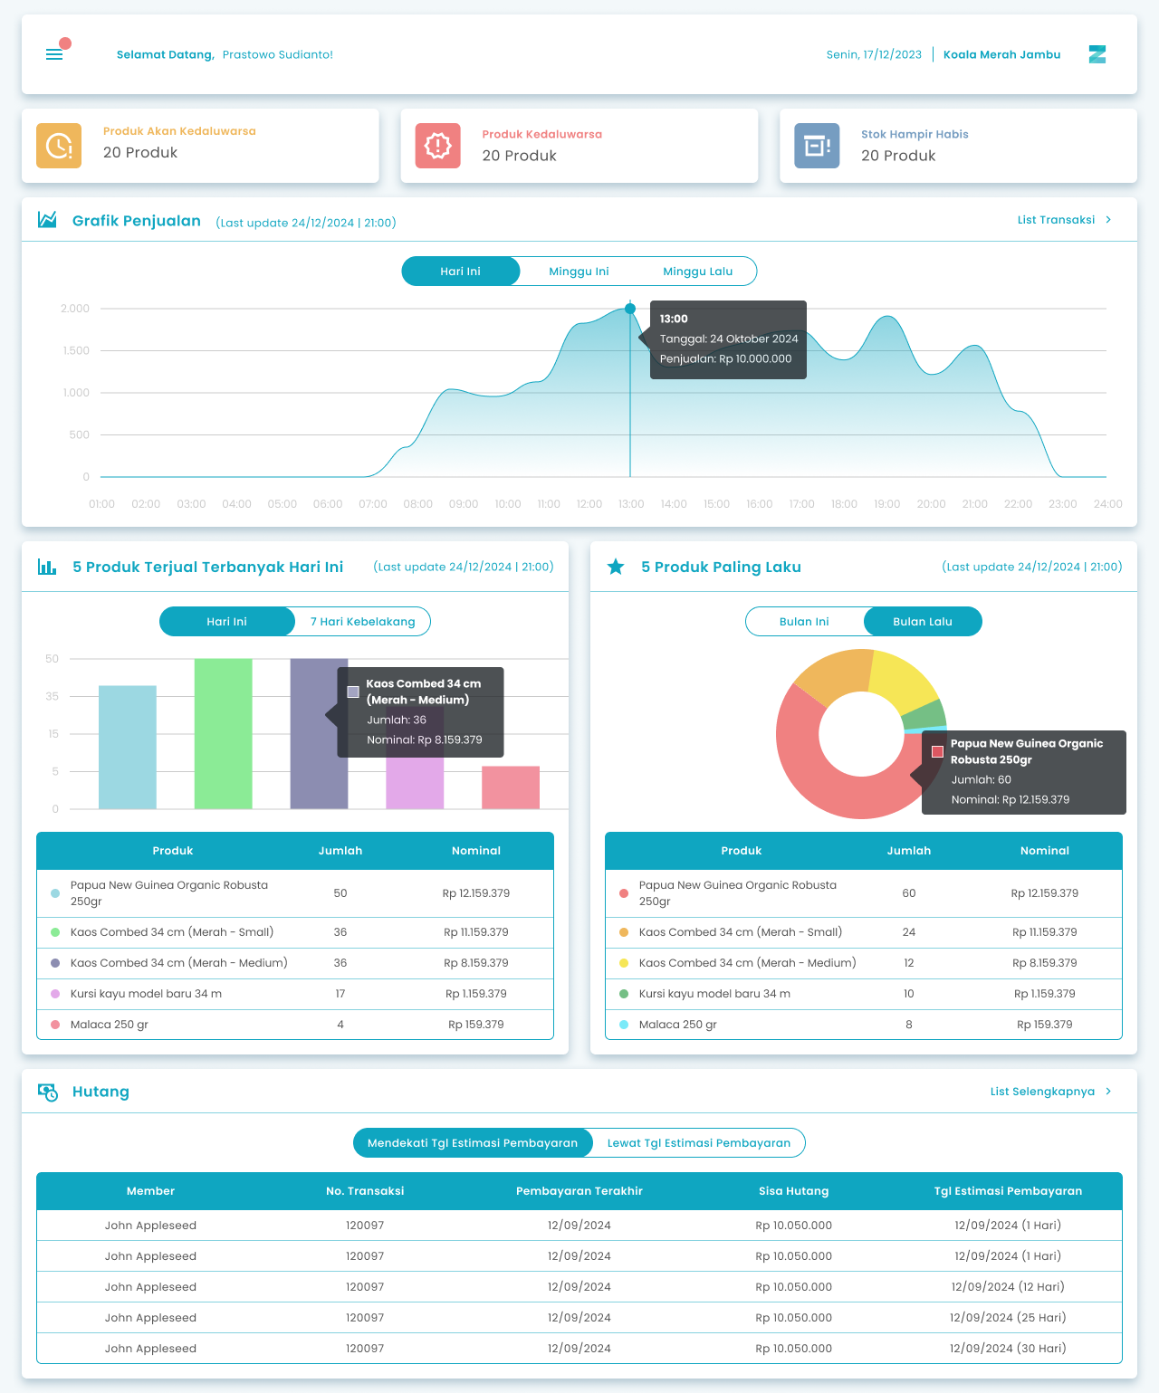
- Tekan card produk akan kadaluarsa untuk melihat riwayat produk akan kadaluarsa
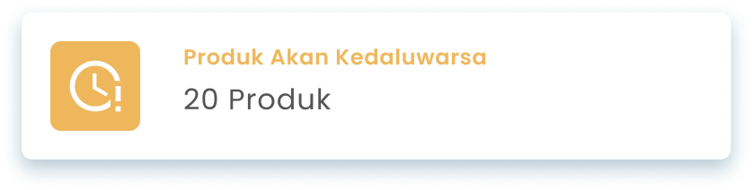

- Tekan card produk kadaluarsa untuk melihat riwayat produk kadaluarsa
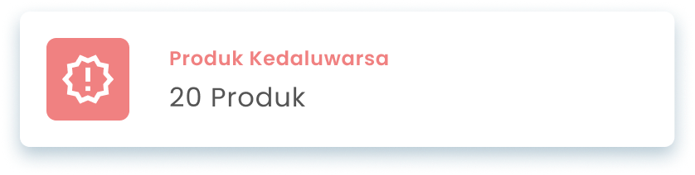
- Tekan card stok hampir habis untuk melihat list produk yang stok nya hampir habis atau dalam masa peringatan stok hampir habis
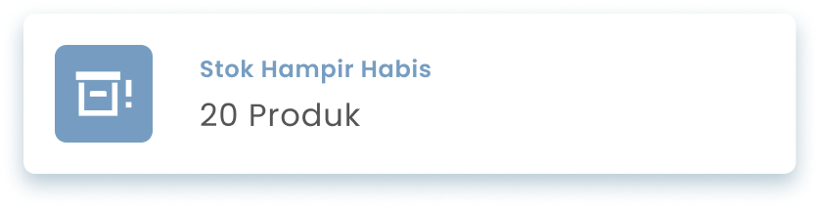
- Cara Lihat Grafik Penjualan
Fitur dashboard Zycas ini menampilkan tren penjualan Anda dalam bentuk grafik
yang mudah dibaca. Membantu Anda mengidentifikasi pola penjualan dan membuat
strategi yang lebih efektif.

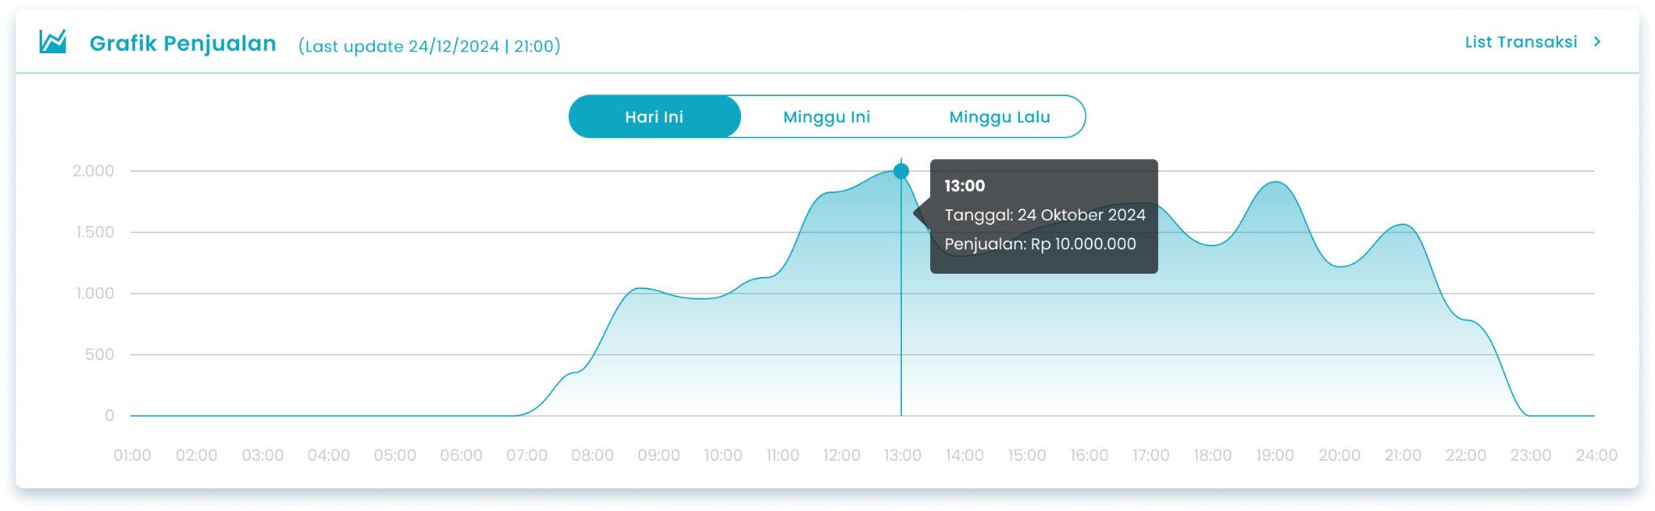

1

2

3

Keterangan :
No. | Simbol | Keterangan
1 | Hari ini | Tombol untuk melihat grafik penjualan hari ini
2 | Minggu ini | Tombol untuk melihat grafik penjualan minggu ini
3 | Minggu Lalu | Tombol untuk melihat grafik penjualan minggu lalu

- Tekan pada pilihan rentang waktu (Hari Ini, Minggu Ini, Minggu Lalu) untuk melihat grafik penjualan Anda pada periode tersebut.
- Tekan tombol “List Transaksi” untuk melihat list transaksi


- Cara Lihat 5 Produk Terjual Terbanyak Hari Ini
Pada kolom 5 Produk Terjual Terbanyak Hari Ini, Anda bisa melihat produk-produk
yang paling laku dalam 24 jam terakhir atau 7 hari ke belakang dengan mengubah
pilihan rentang waktu.
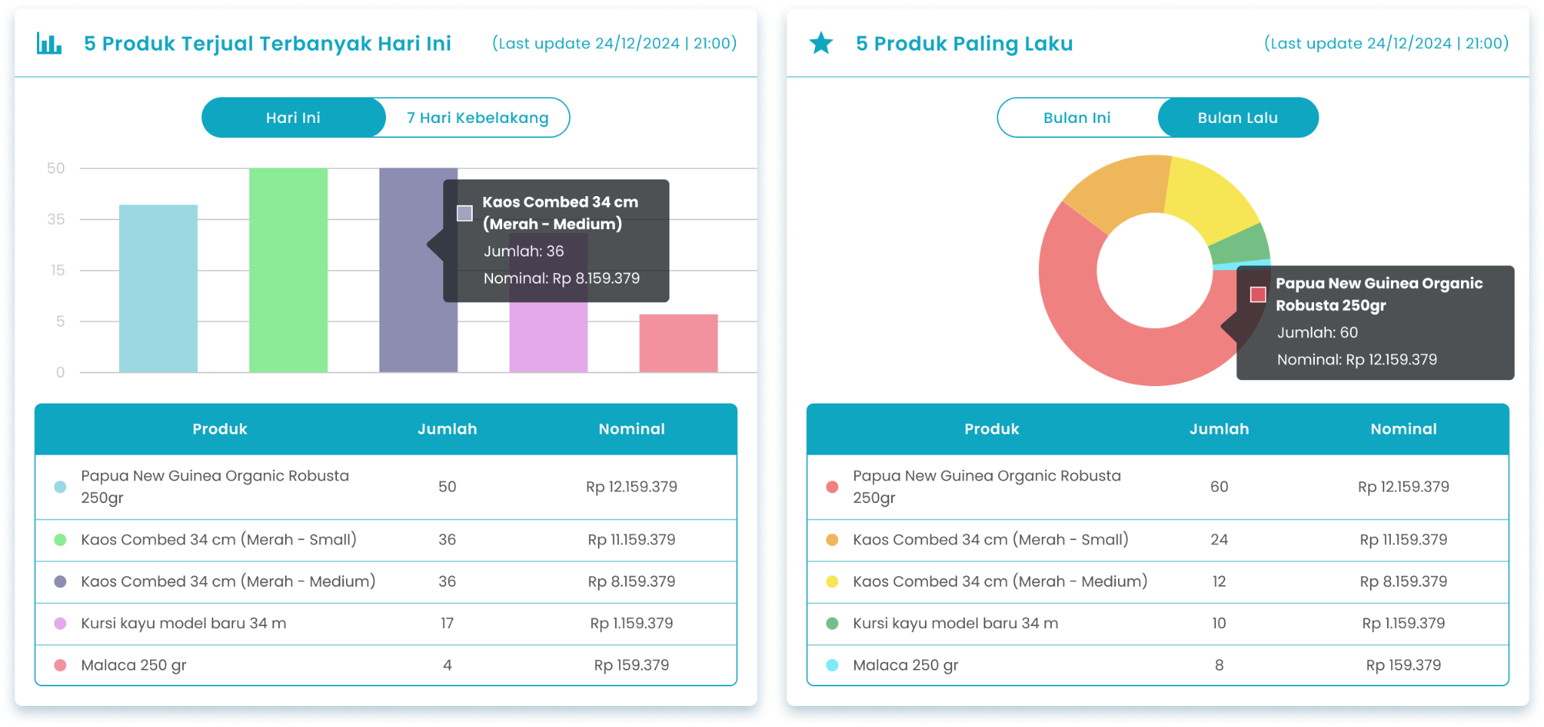

2

1

Keterangan :
No. | Simbol | Keterangan
1 | Hari ini | Tombol untuk melihat grafik 5 produk terjual banyak hari ini
2 | 7 Hari Kebelakang | Tombol untuk melihat grafik 5 produk terjual banyak 7 hari kebelakang

- Tekan pilihan rentang waktu akan muncul grafik dan keterangan berbeda setiap rentang waktu.


- Cara Lihat 5 Produk Paling Laku
Pada kolom 5 Produk Paling Laku akan menampilkan data produk terlaris sepanjang
bulan (Bulan Ini dan Bulan Lalu).


2

1

Keterangan :
No. | Simbol | Keterangan
1 | Bulan ini | Tombol untuk melihat grafik 5 produk paling laku bulan ini
2 | Bulan Lalu | Tombol untuk melihat grafik 5 produk paling laku bulan lalu

- Tekan pilihan rentang waktu akan muncul grafik dan keterangan berbeda setiap rentang bulan.


- Cara Lihat Hutang
Melihat daftar utang yang akan segera jatuh tempo dan melihat daftar utang yang sudah melewati tanggal jatuh temponya.

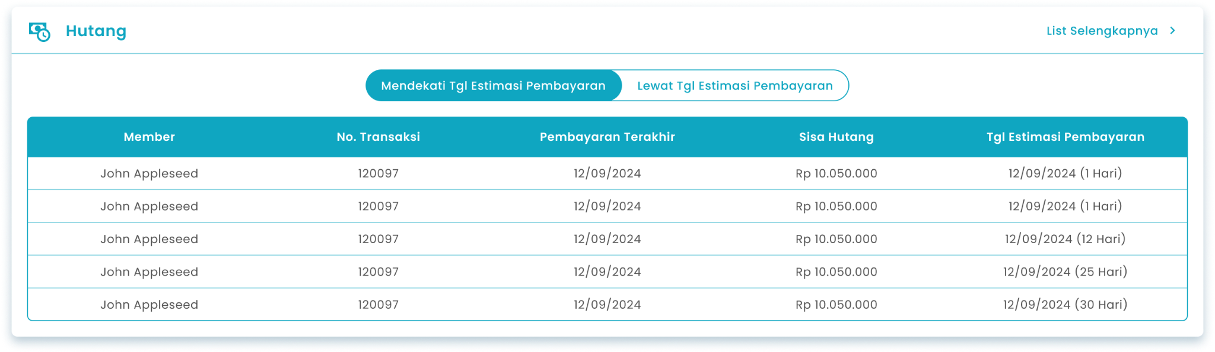

2

1

Keterangan :
No. | Simbol | Keterangan
1 | Mendekati Tgl Estimasi Pembayaran | Filter untuk menampilkan daftar transaksi hutang yang mendekati tanggal estimasi pembayaran.
2 | Lewat Tgl Estimasi Pembayaran | Filter untuk menampilkan daftar transaksi hutang yang telah melewati tanggal estimasi pembayaran.

- Pilih Rentang Waktu Pembayaran Hutang
- Tekan Mendekati Tanggal Pembayaran

  - Akan muncul tabel keterangan saat rentang waktu pembayaran yang dipilih mendekati tanggal estimasi nya.
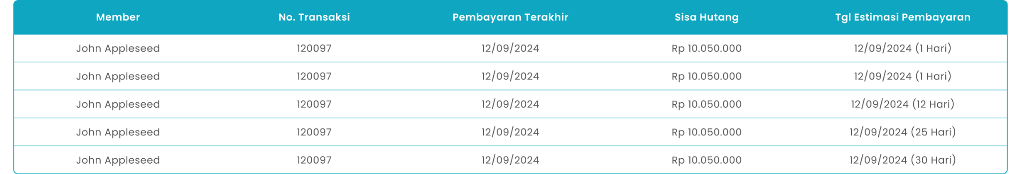

- Tekan Lewat Tanggal Pembayaran

  - Akan muncul tabel keterangan saat rentang waktu pembayaran hutang yang dipilih melewati tanggal estimasi nya.
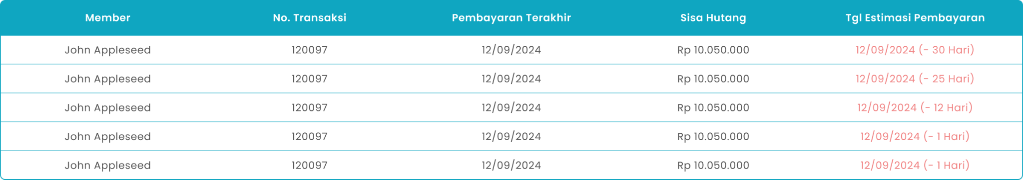

- Tekan tombol “List Selengkapnya” untuk melihat list hutang


1.1. Cara Akses Dashboard Offline
Berikut cara mengakses halaman dashboard offline :
- Tekan ikon tiga garis di pojok kiri atas
- Setelah menekan ikon hamburger, maka akan menampilkan sidebar list menu


- Tekan menu Dashboard pada list menu


- Setelah menekan menu Dashboard maka akan menampilkan halaman dashboard
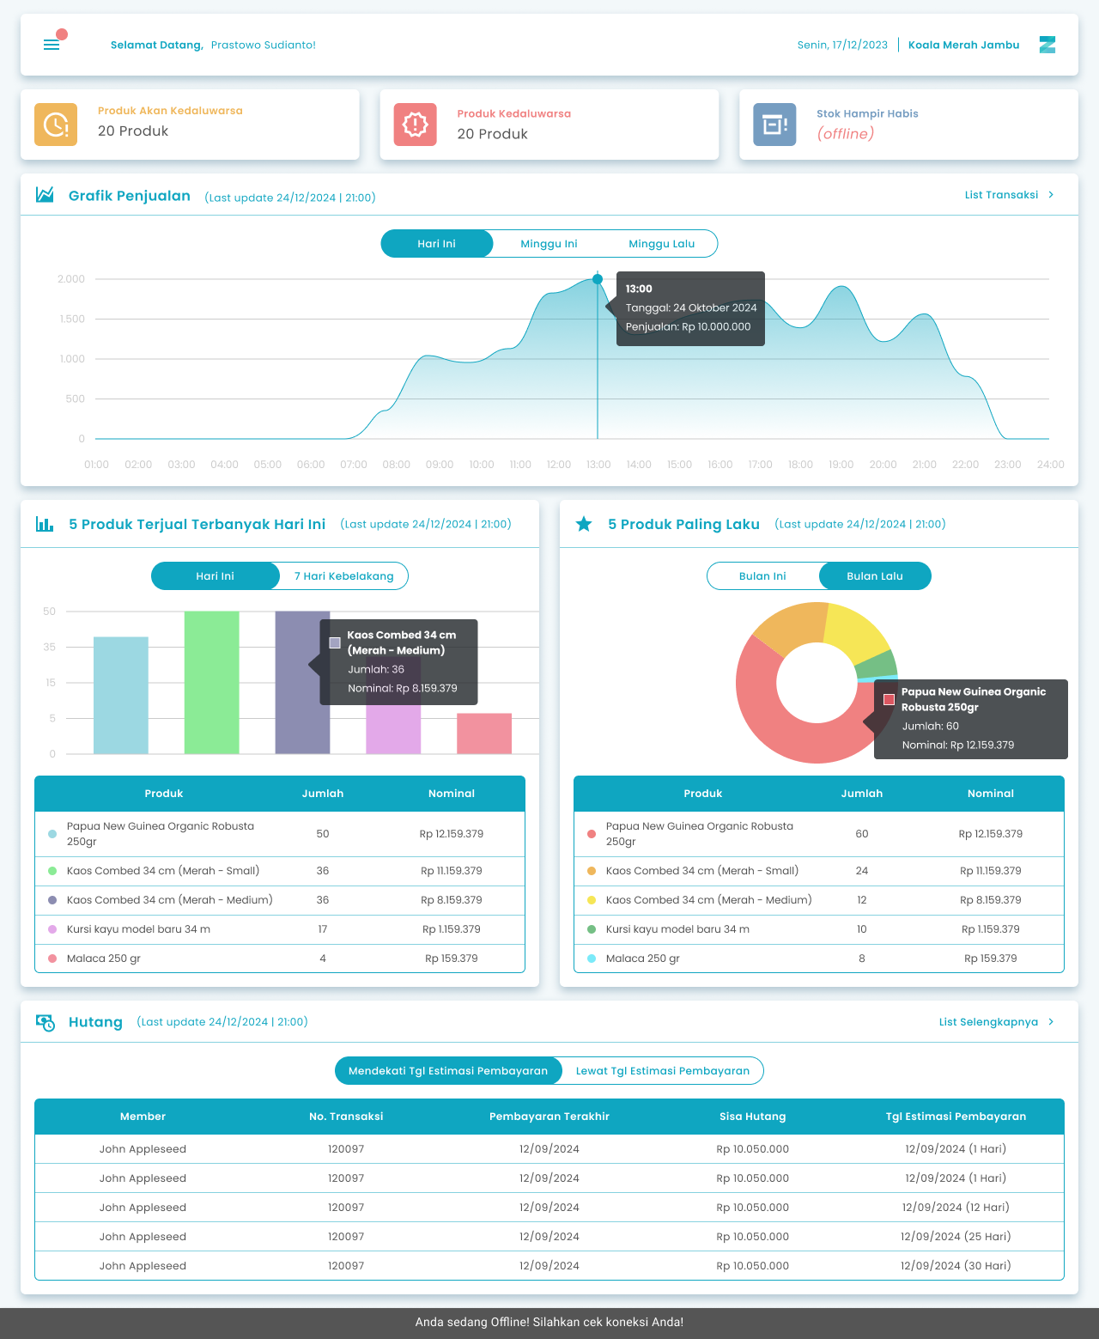

🛈  Information | Jika kondisi offline maka jumlah produk dengan stok hampir habis akan disembunyikan dan dan data penjualan dan hutang ditampilkan dari data terakhir device online dan akan diperbarui kembali setelah device online

Glosarium

Istilah | Deskripsi (Penjelasan dalam Bahasa Indonesia)
Zycas Mobile | Aplikasi kasir berbasis mobile untuk membantu pengelolaan transaksi, stok, laporan, dan operasional toko secara terpadu.
Pengguna (User) | Individu yang menggunakan aplikasi Zycas sesuai dengan hak akses yang diberikan.
Owner | Pengguna dengan hak akses penuh untuk mengelola seluruh menu dan fitur dalam aplikasi Zycas.
Karyawan | Pengguna dengan hak akses terbatas sesuai izin yang diberikan oleh owner.
Hak Akses | Pengaturan izin yang menentukan fitur dan menu yang dapat digunakan oleh pengguna.
Dashboard Page | Halaman utama aplikasi Zycas yang menampilkan ringkasan operasional toko secara real-time.
Dashboard | Fitur yang menampilkan ringkasan penjualan, stok, produk terlaris, hutang, dan grafik penjualan.
Summary Penjualan | Ringkasan data penjualan harian berdasarkan transaksi yang dilakukan kasir.
Produk Akan Kadaluarsa | Informasi produk yang mendekati tanggal kedaluwarsa.
Produk Kadaluarsa | Informasi produk yang telah melewati tanggal kedaluwarsa.
Stok Hampir Habis | Informasi produk dengan jumlah stok mendekati batas minimum.
Grafik Penjualan | Tampilan visual berupa grafik untuk menunjukkan tren penjualan dalam periode tertentu.
Grafik Penjualan (Hari Ini) | Grafik yang menampilkan data penjualan pada hari berjalan.
Grafik Penjualan (Minggu Ini) | Grafik yang menampilkan data penjualan selama minggu berjalan.
Grafik Penjualan (Minggu Lalu) | Grafik yang menampilkan data penjualan pada minggu sebelumnya.
5 Produk Terjual Terbanyak Hari Ini | Daftar lima produk dengan jumlah penjualan tertinggi dalam 24 jam terakhir.
5 Produk Terjual Terbanyak (7 Hari ke Belakang) | Daftar lima produk dengan penjualan tertinggi dalam tujuh hari terakhir.
5 Produk Paling Laku | Daftar produk dengan performa penjualan terbaik dalam periode bulanan.
5 Produk Paling Laku (Bulan Ini) | Daftar lima produk terlaris pada bulan berjalan.
5 Produk Paling Laku (Bulan Lalu) | Daftar lima produk terlaris pada bulan sebelumnya.
Hutang | Informasi kewajiban pembayaran pelanggan yang belum dilunasi.
Hutang (Mendekati Tgl Estimasi Pembayaran) | Daftar hutang yang hampir mencapai tanggal estimasi pembayaran.
Hutang (Lewat Tgl Estimasi Pembayaran) | Daftar hutang yang telah melewati tanggal estimasi pembayaran.
Estimasi Tanggal Pembayaran | Perkiraan tanggal pelunasan hutang pelanggan.
Filter Hutang | Fitur untuk menyaring data hutang berdasarkan status tanggal pembayaran.
Rentang Waktu | Periode waktu yang dipilih untuk menampilkan data grafik atau laporan.
List Transaksi | Halaman yang menampilkan daftar transaksi penjualan secara detail.
List Hutang | Halaman yang menampilkan daftar lengkap transaksi hutang pelanggan.
List Selengkapnya | Tombol untuk menampilkan data hutang atau transaksi secara lengkap.
Ikon Hamburger | Ikon tiga garis yang digunakan untuk membuka sidebar menu.
Sidebar Menu | Panel navigasi yang menampilkan daftar menu utama aplikasi.
Dashboard Offline | Kondisi dashboard saat perangkat tidak terhubung ke internet.
Mode Offline | Keadaan ketika aplikasi tidak memiliki koneksi internet.
Data Terakhir Online | Data terakhir yang tersimpan saat perangkat masih terhubung ke internet.
Notifikasi Informasi | Pesan sistem yang memberikan informasi kondisi atau status tertentu pada aplikasi.

